國有財產署南區分署臺南辦事處112年度國有非公用不動產巡查紀錄表
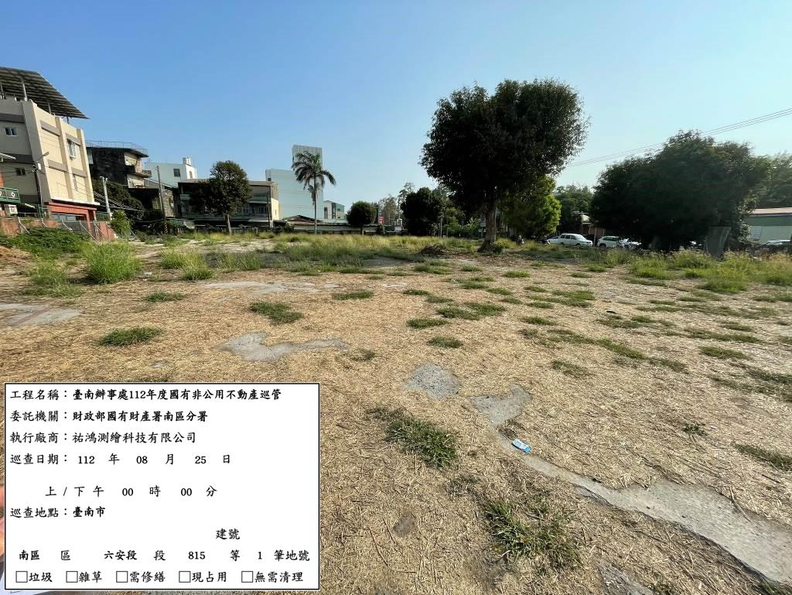 | 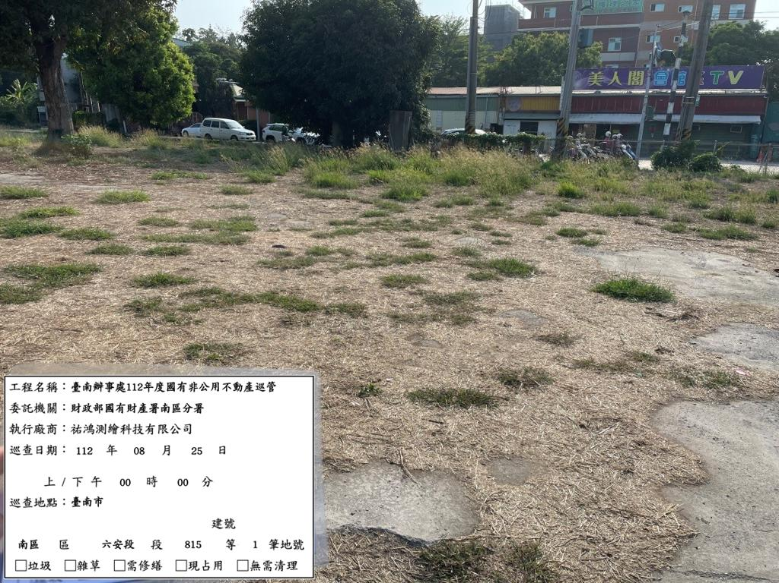
土地標示：1.臺南市南區六安段815地號(第 錄) | 土地標示：1.臺南市南區六安段815地號(第 錄)
巡查日期：112年08月25日上午00時00分 | 巡查日期：112年08月25日上午00時00分

國有財產署南區分署臺南辦事處112年度國有非公用不動產巡查紀錄表
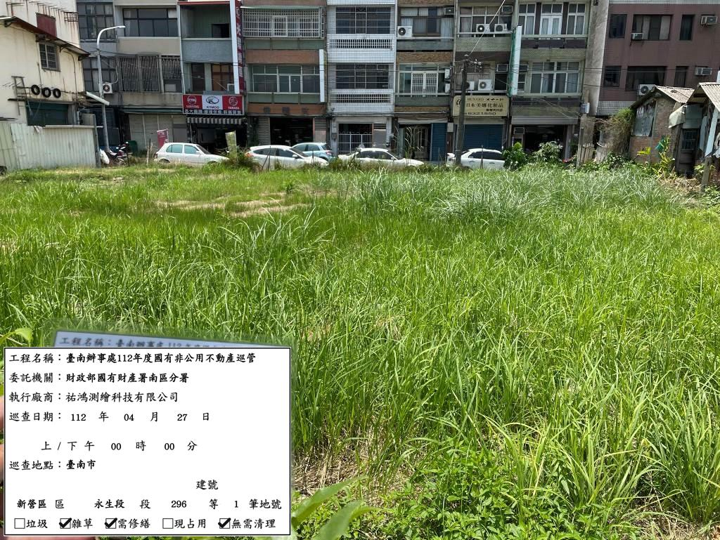 | 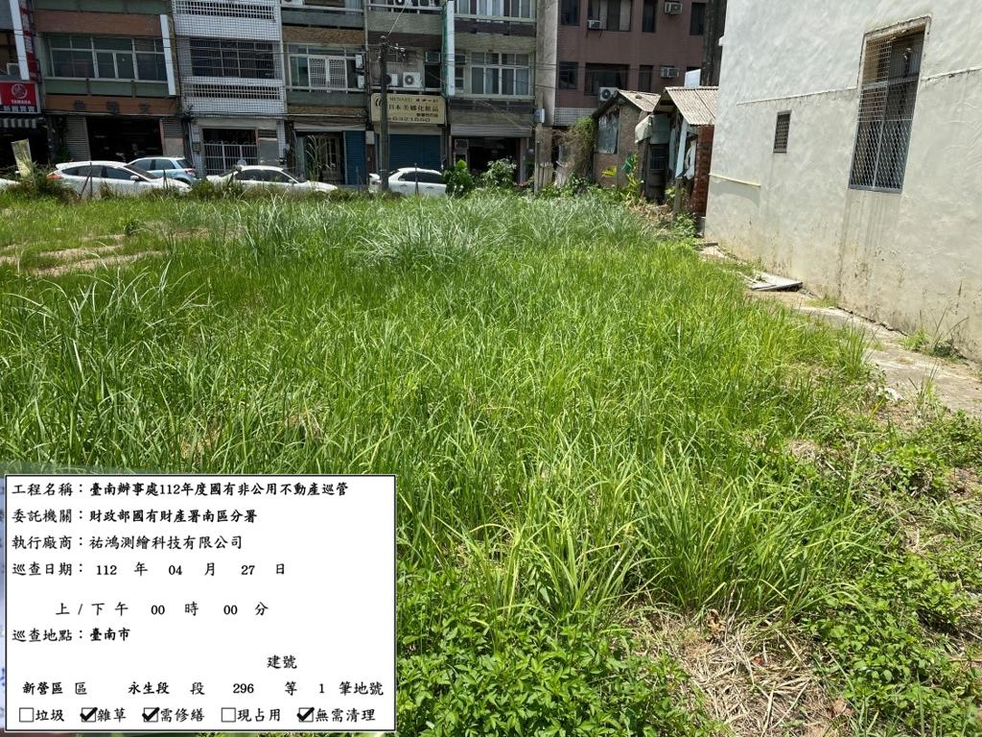
土地標示：1.臺南市新營區永生段296地號(第 錄) | 土地標示：1.臺南市新營區永生段296地號(第 錄)
巡查日期：112年04月27日上午00時00分 | 巡查日期：112年04月27日上午00時00分

國有財產署南區分署臺南辦事處112年度國有非公用不動產巡查紀錄表
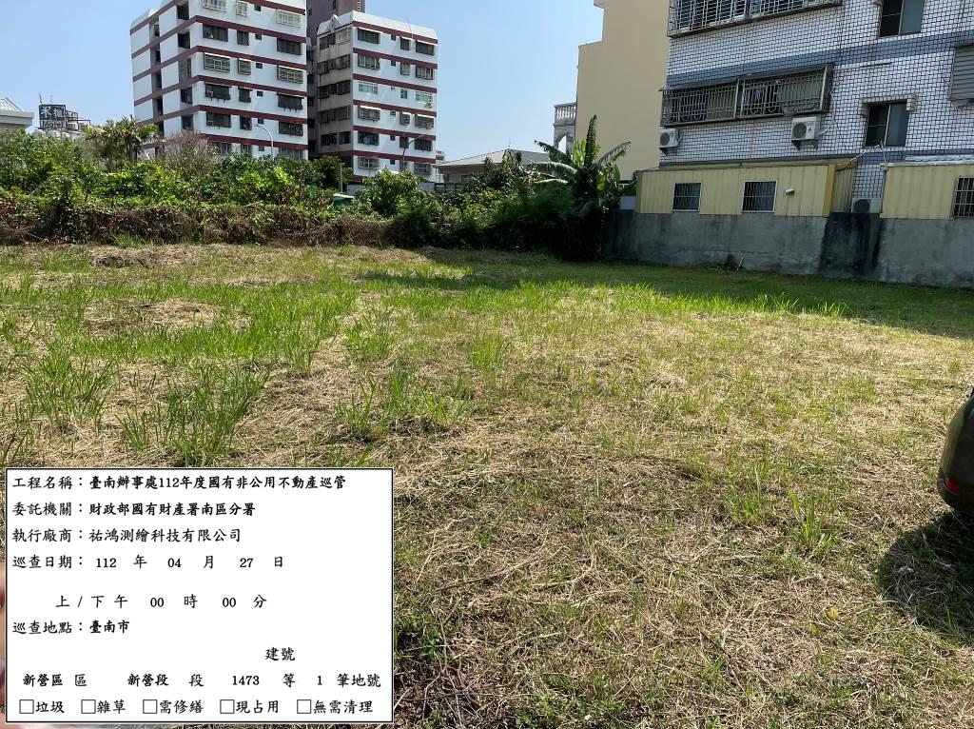 | 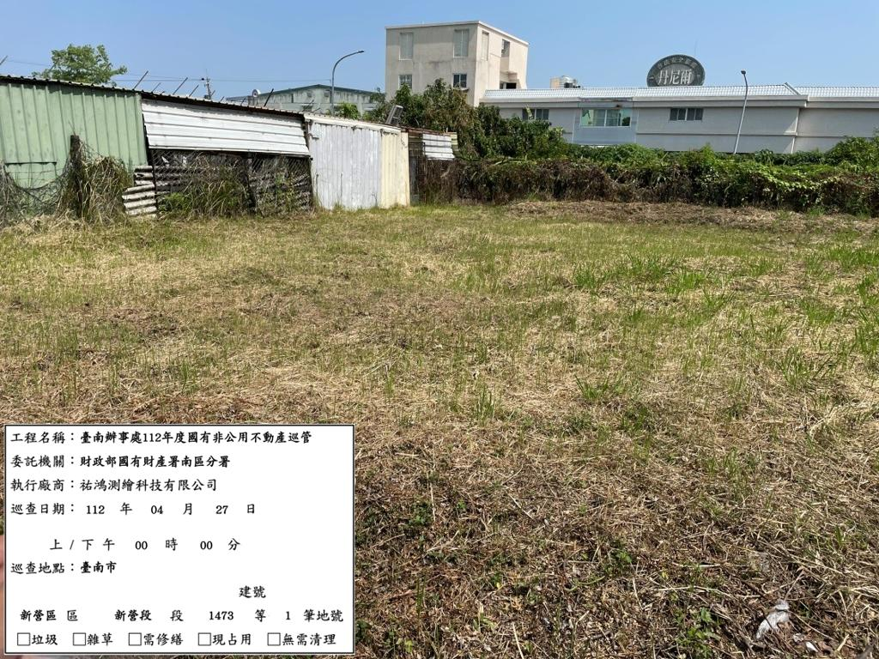
土地標示：1.臺南市新營區新營段1473地號(第 錄) | 土地標示：1.臺南市新營區新營段1473地號(第 錄)
巡查日期：112年04月27日上午00時00分 | 巡查日期：112年04月27日上午00時00分

國有財產署南區分署臺南辦事處112年度國有非公用不動產巡查紀錄表
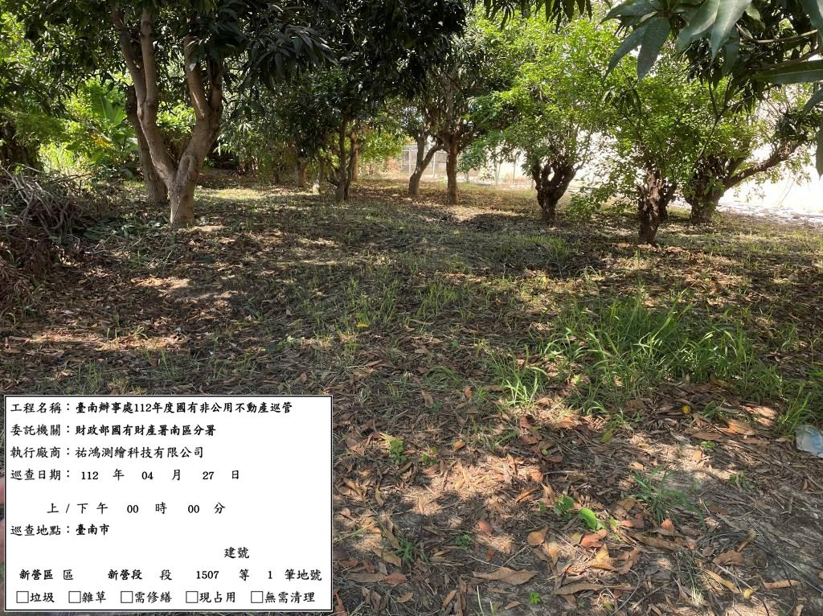 | 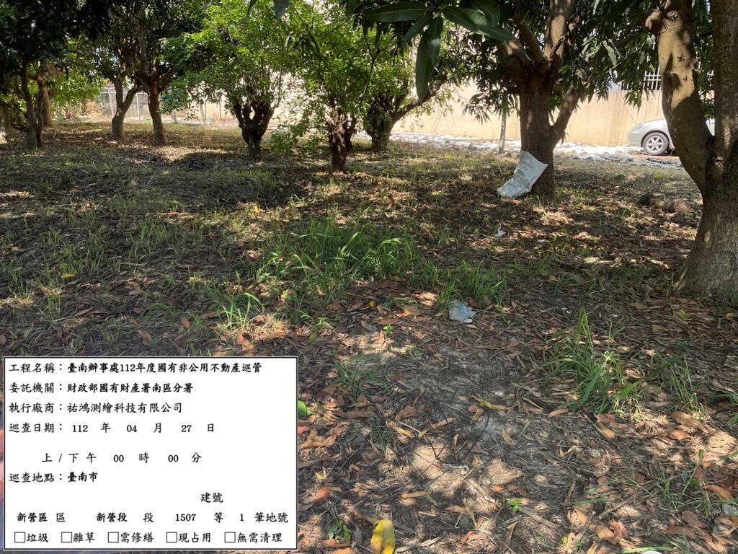
土地標示：1.臺南市新營區新營段1507地號(第 錄) | 土地標示：1.臺南市新營區新營段1507地號(第 錄)
巡查日期：112年04月27日上午00時00分 | 巡查日期：112年04月27日上午00時00分

國有財產署南區分署臺南辦事處112年度國有非公用不動產巡查紀錄表
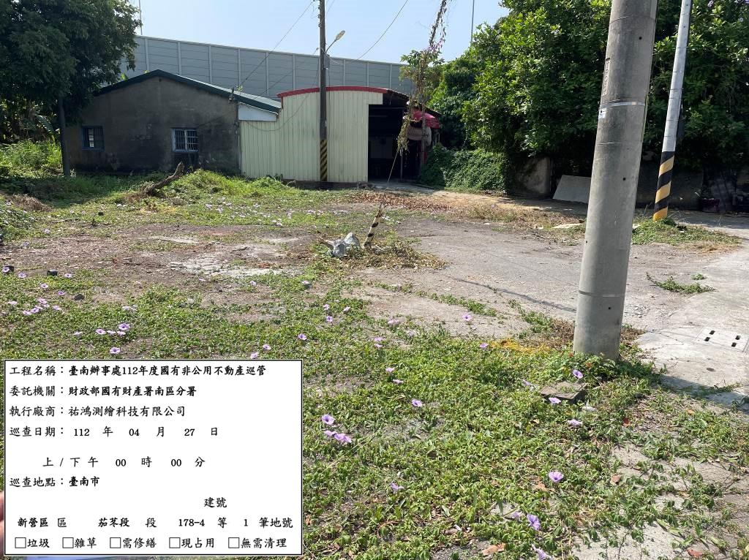 | 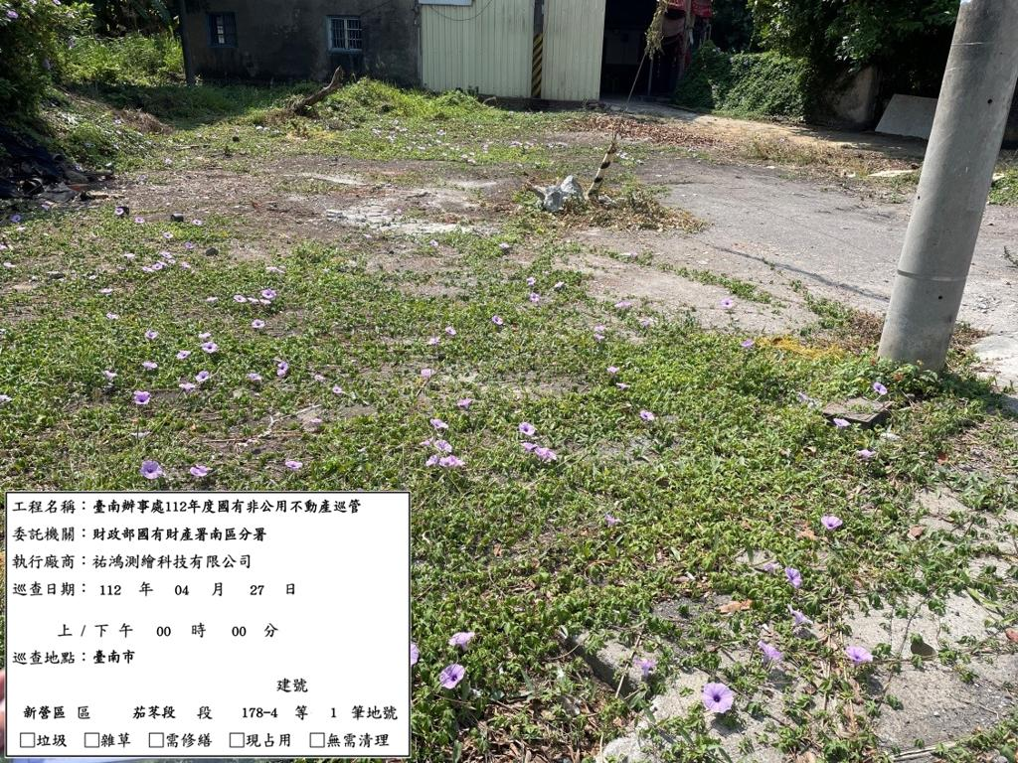
土地標示：1.臺南市新營區茄苳段178-4地號(第 錄) | 土地標示：1.臺南市新營區茄苳段178-4地號(第 錄)
巡查日期：112年04月27日上午00時00分 | 巡查日期：112年04月27日上午00時00分

國有財產署南區分署臺南辦事處112年度國有非公用不動產巡查紀錄表
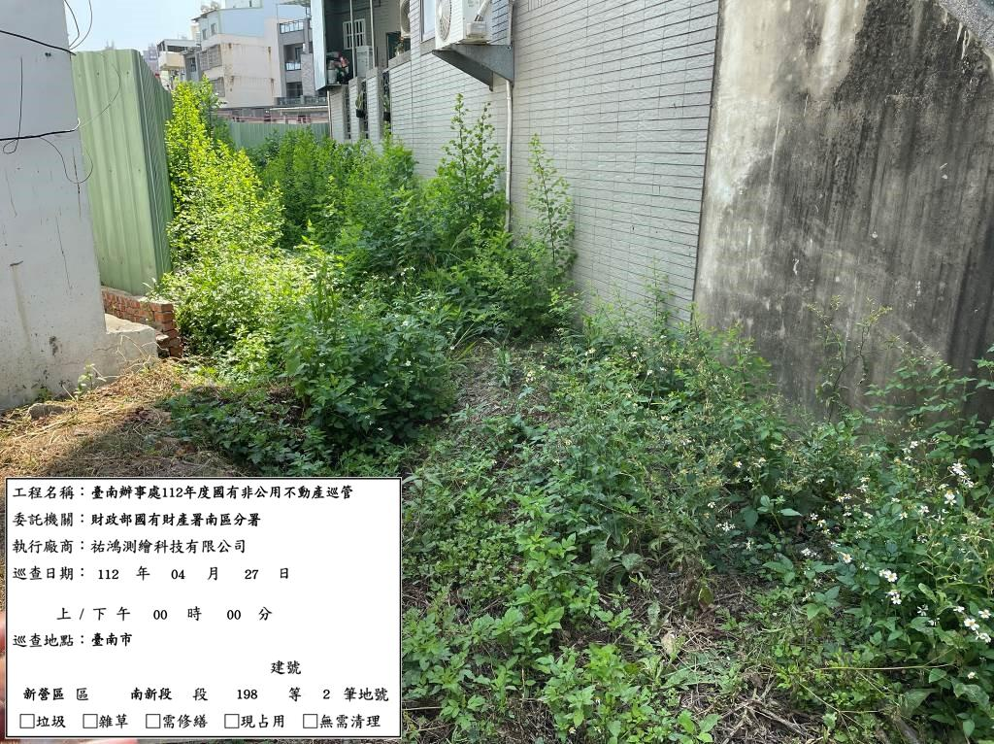 | 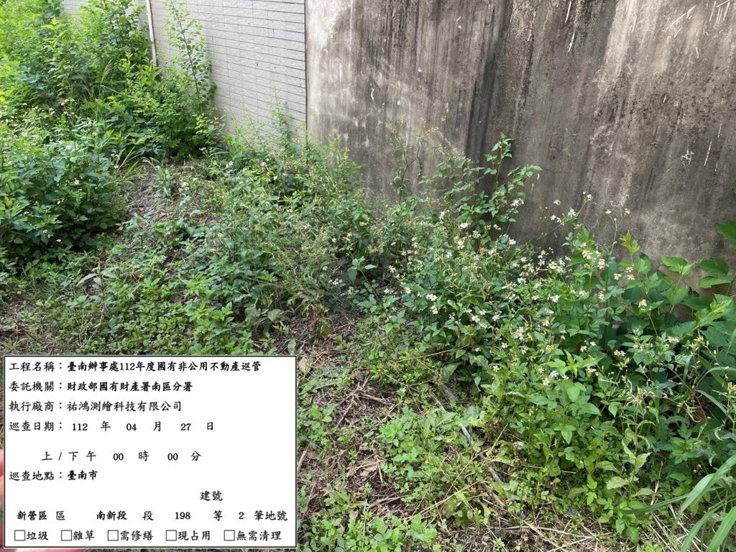
土地標示：1.臺南市新營區南新段198地號(第 錄) | 土地標示：1.臺南市新營區南新段198地號(第 錄)
巡查日期：112年04月27日上午00時00分 | 巡查日期：112年04月27日上午00時00分

國有財產署南區分署臺南辦事處112年度國有非公用不動產巡查紀錄表
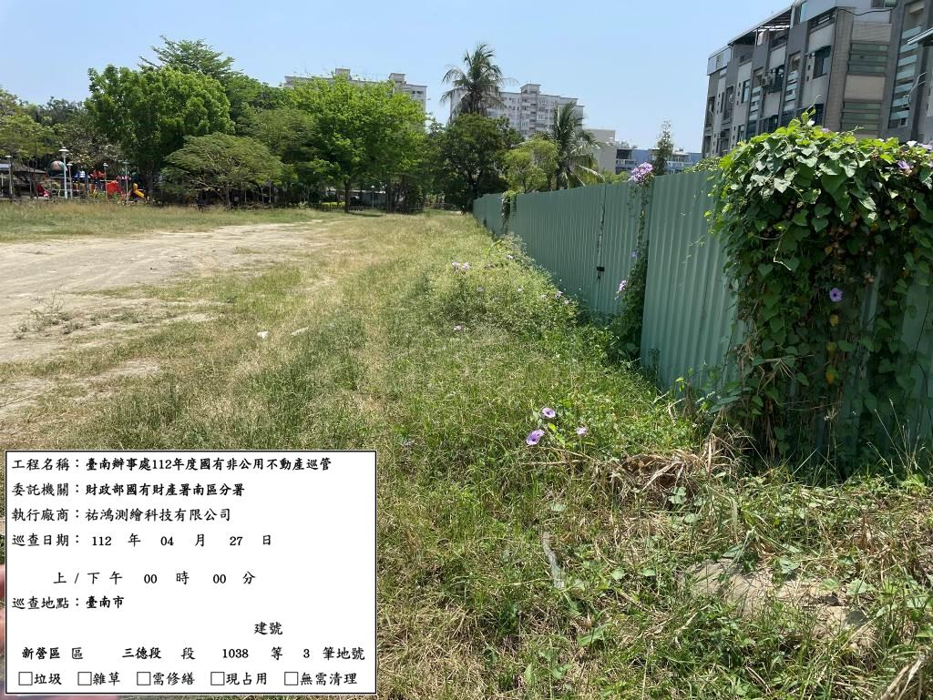 | 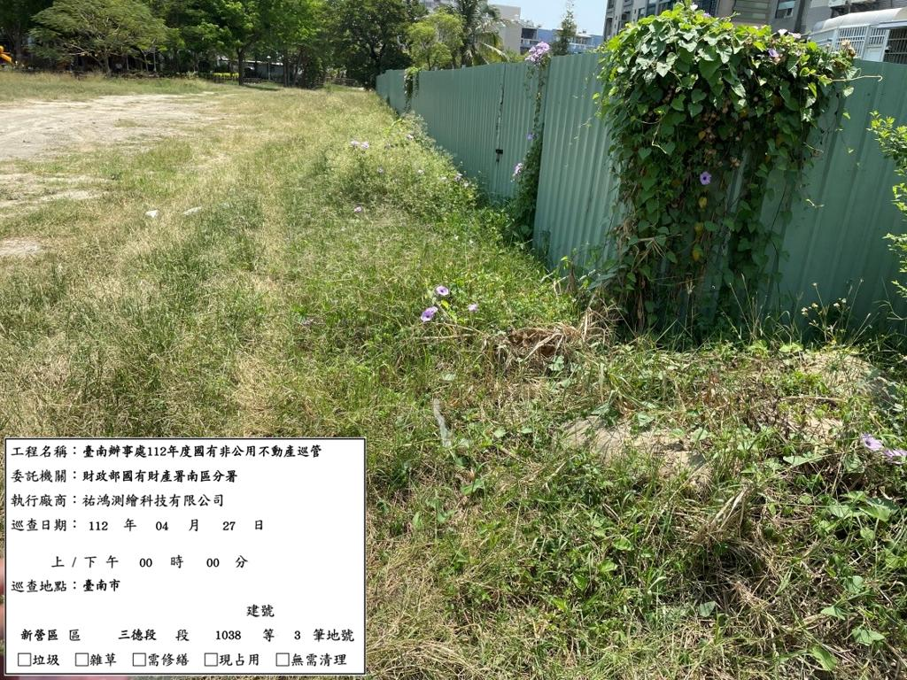
土地標示：1.臺南市新營區三德段1038地號(第 錄) | 土地標示：1.臺南市新營區三德段1038地號(第 錄)
巡查日期：112年04月27日上午00時00分 | 巡查日期：112年04月27日上午00時00分

國有財產署南區分署臺南辦事處112年度國有非公用不動產巡查紀錄表
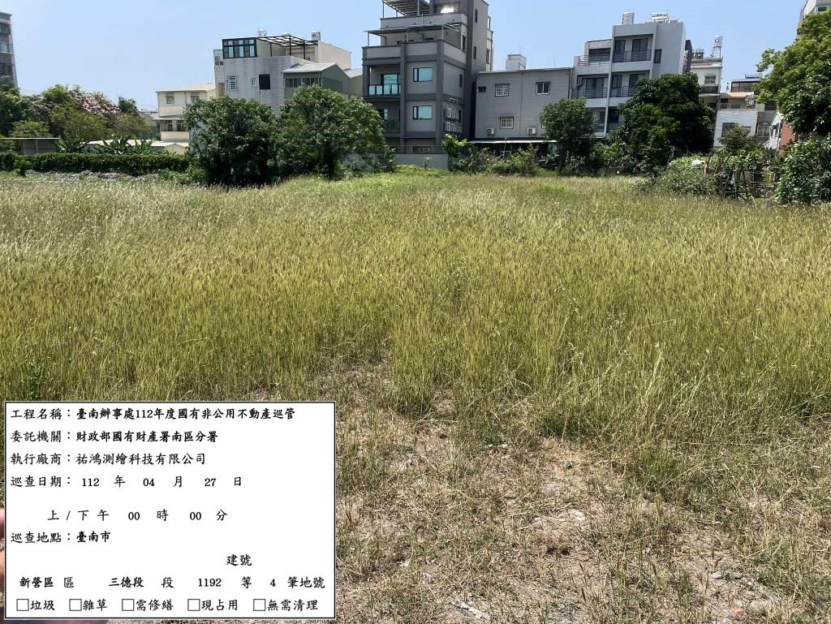 | 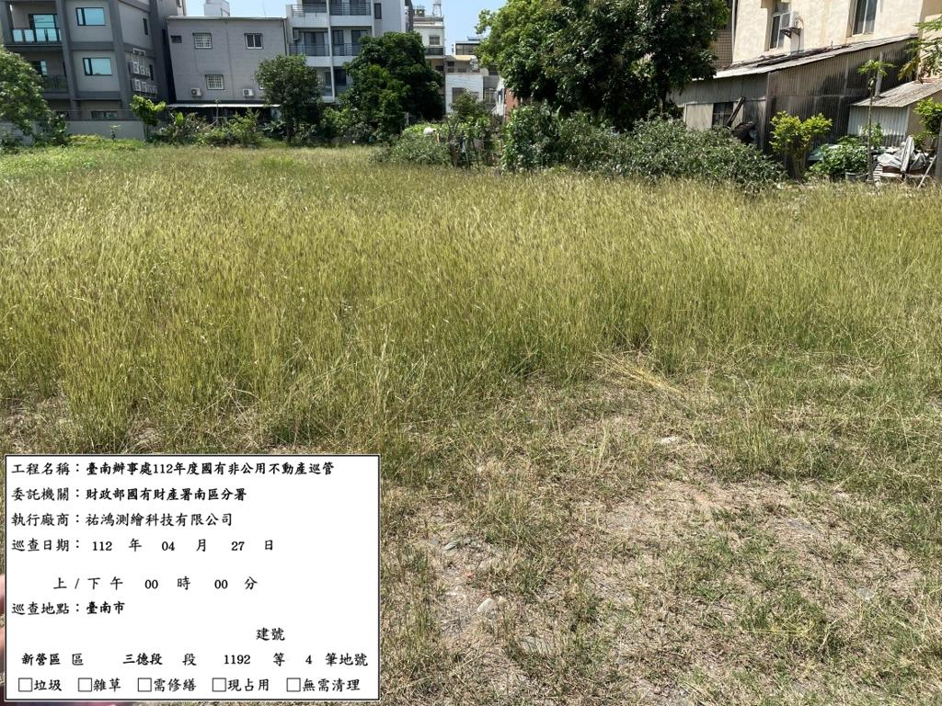
土地標示：1.臺南市新營區三德段1192地號(第 錄) | 土地標示：1.臺南市新營區三德段1192地號(第 錄)
巡查日期：112年04月27日上午00時00分 | 巡查日期：112年04月27日上午00時00分

國有財產署南區分署臺南辦事處112年度國有非公用不動產巡查紀錄表
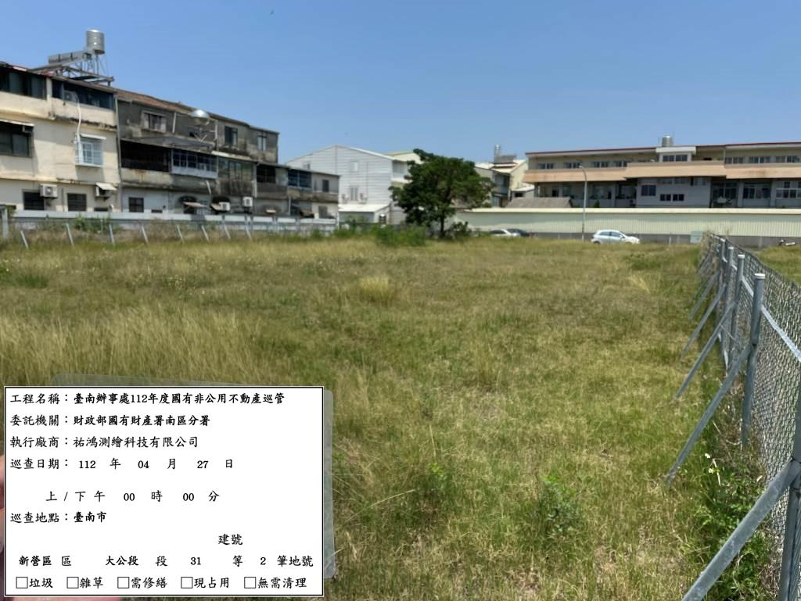 | 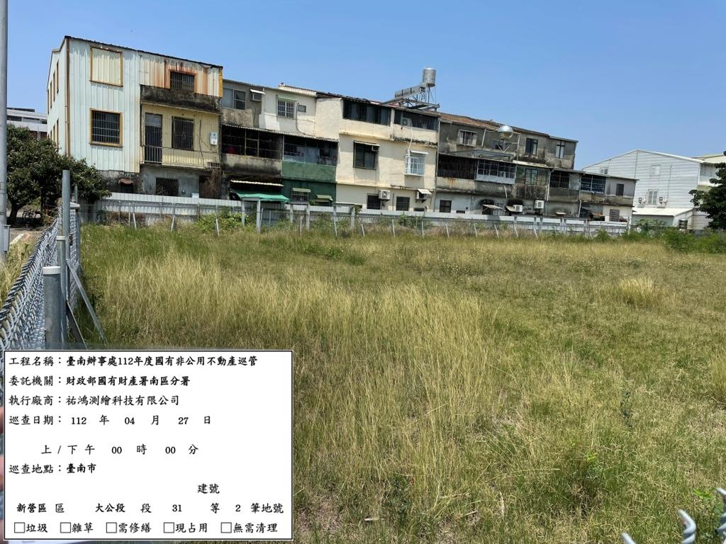
土地標示：1.臺南市新營區大公段31地號(第 錄) | 土地標示：1.臺南市新營區大公段31地號(第 錄)
巡查日期：112年04月27日上午00時00分 | 巡查日期：112年04月27日上午00時00分

國有財產署南區分署臺南辦事處112年度國有非公用不動產巡查紀錄表
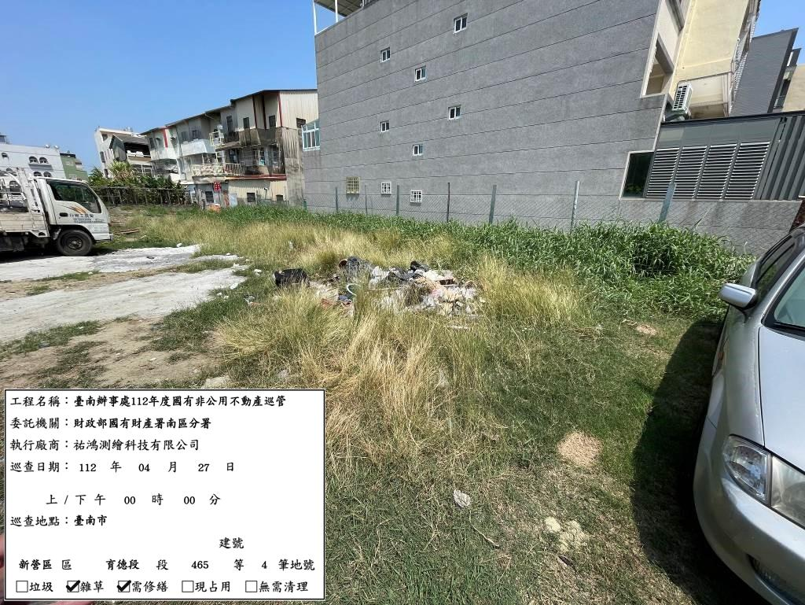 | 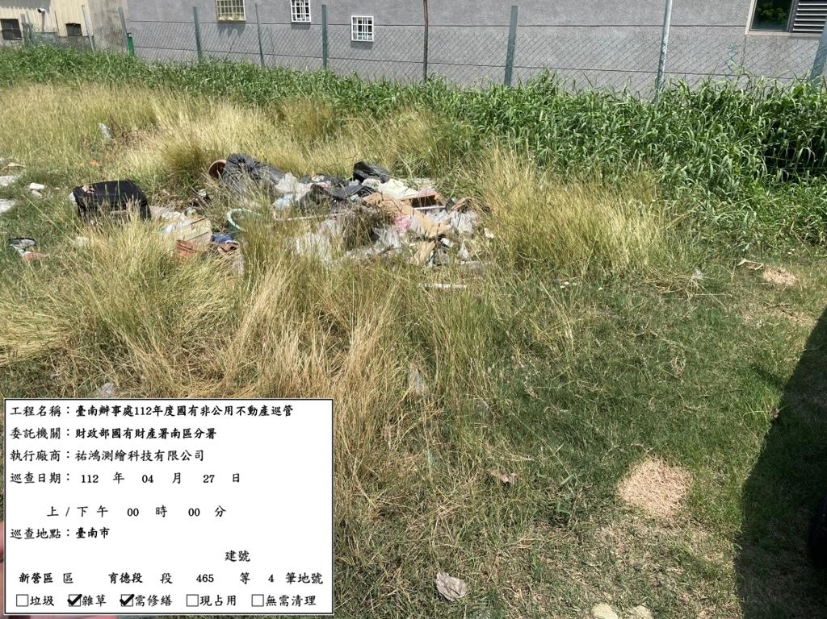
土地標示：1.臺南市新營區育德段465地號(第 錄) | 土地標示：1.臺南市新營區育德段465地號(第 錄)
巡查日期：112年04月27日上午00時00分 | 巡查日期：112年04月27日上午00時00分

國有財產署南區分署臺南辦事處112年度國有非公用不動產巡查紀錄表
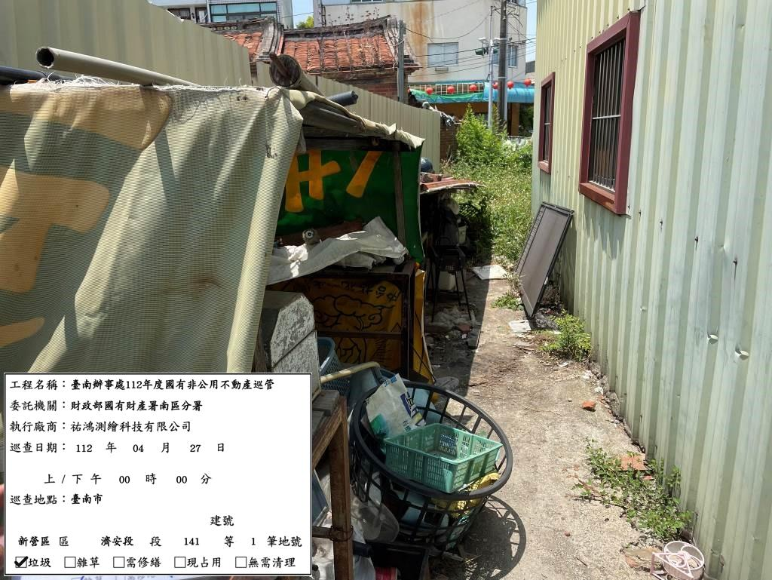 | 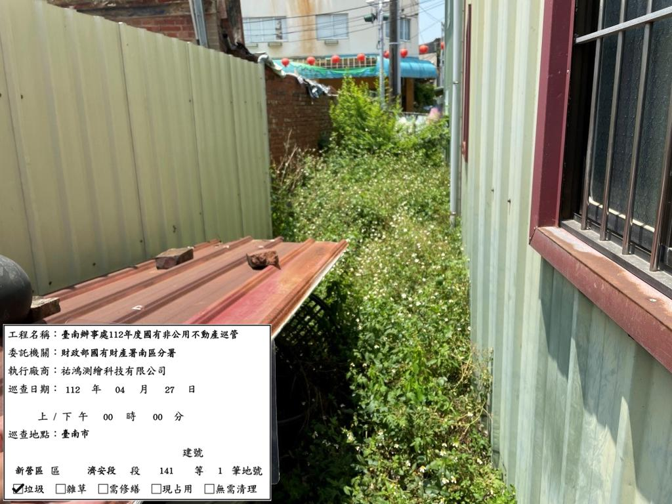
土地標示：1.臺南市新營區濟安段141地號(第 錄) | 土地標示：1.臺南市新營區濟安段141地號(第 錄)
巡查日期：112年04月27日上午00時00分 | 巡查日期：112年04月27日上午00時00分

國有財產署南區分署臺南辦事處112年度國有非公用不動產巡查紀錄表
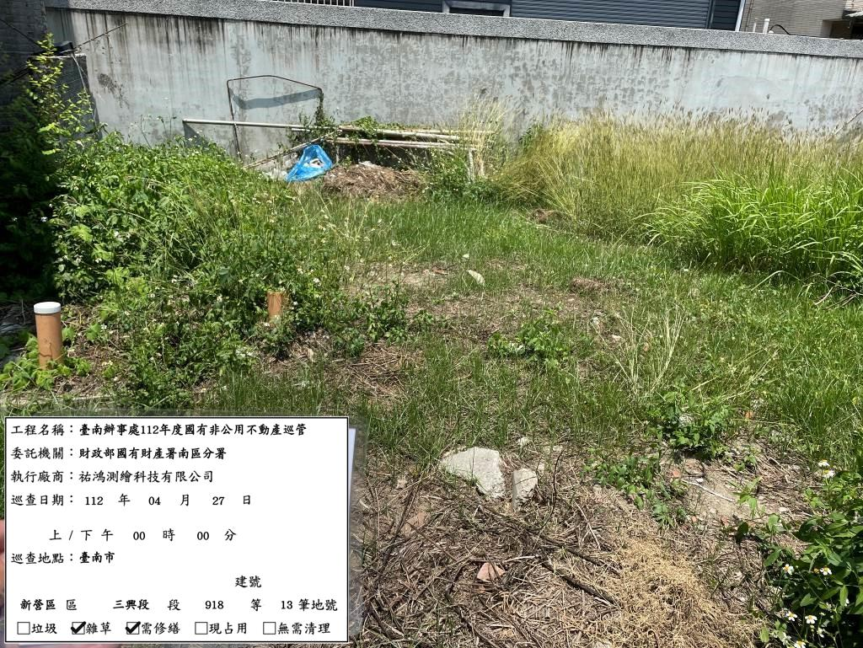 | 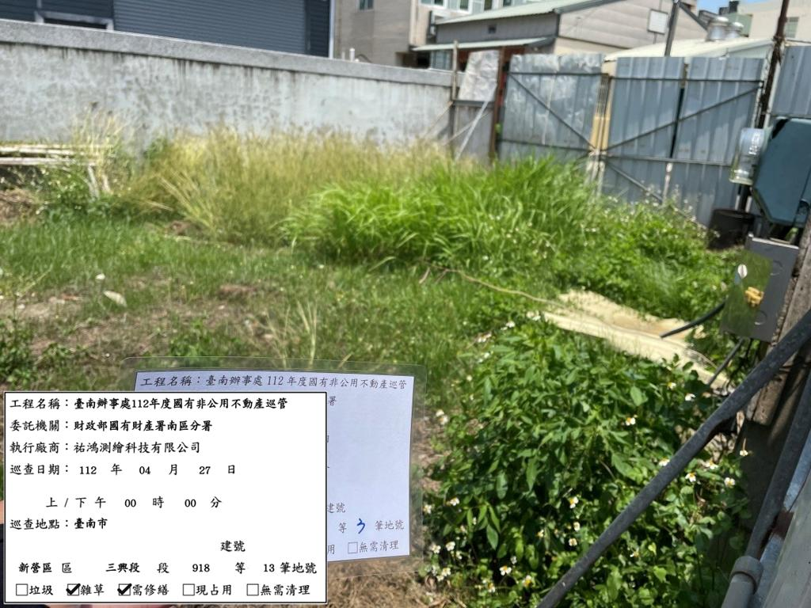
土地標示：1.臺南市新營區三興段918地號(第 錄) | 土地標示：1.臺南市新營區三興段918地號(第 錄)
巡查日期：112年04月27日上午00時00分 | 巡查日期：112年04月27日上午00時00分

國有財產署南區分署臺南辦事處112年度國有非公用不動產巡查紀錄表
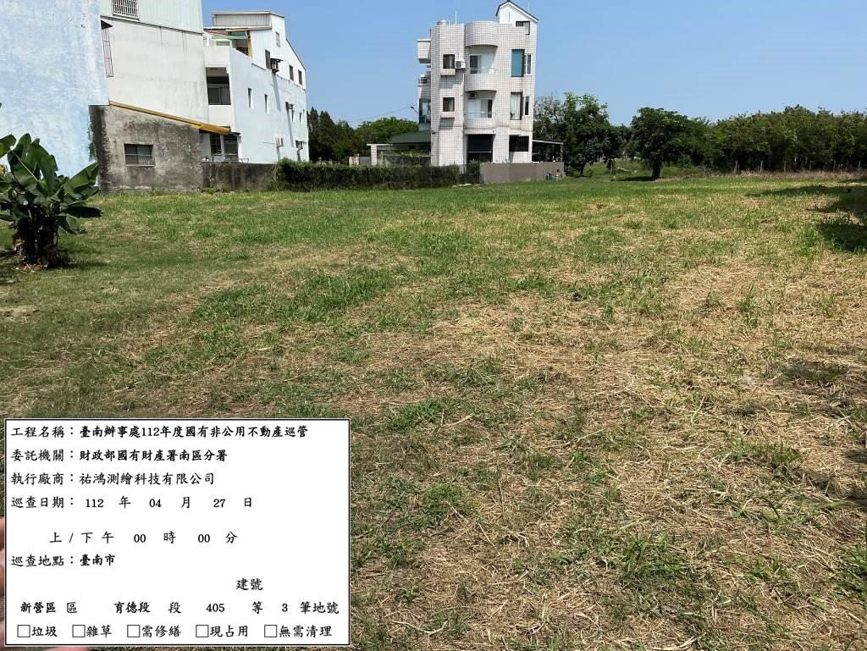 | 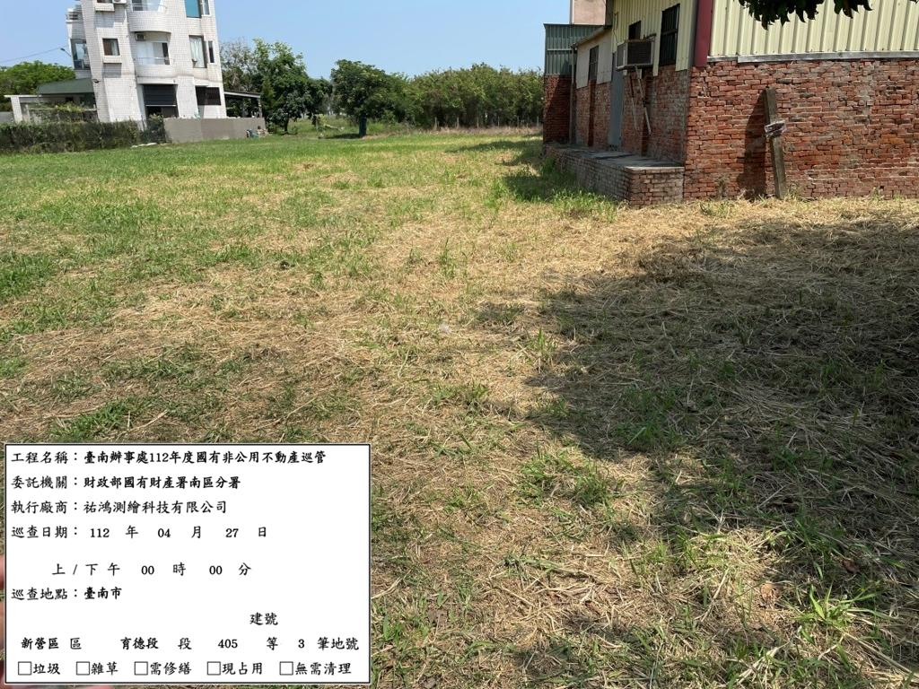
土地標示：1.臺南市新營區育德段405地號(第 錄) | 土地標示：1.臺南市新營區育德段405地號(第 錄)
巡查日期：112年04月27日上午00時00分 | 巡查日期：112年04月27日上午00時00分

國有財產署南區分署臺南辦事處112年度國有非公用不動產巡查紀錄表
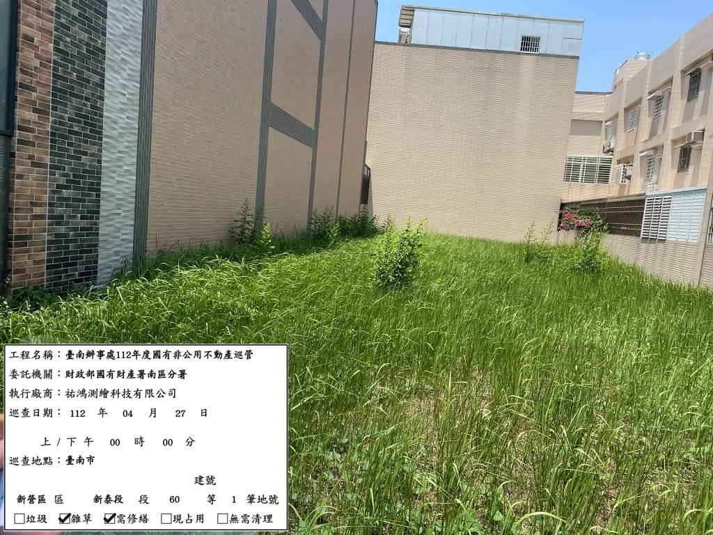 | 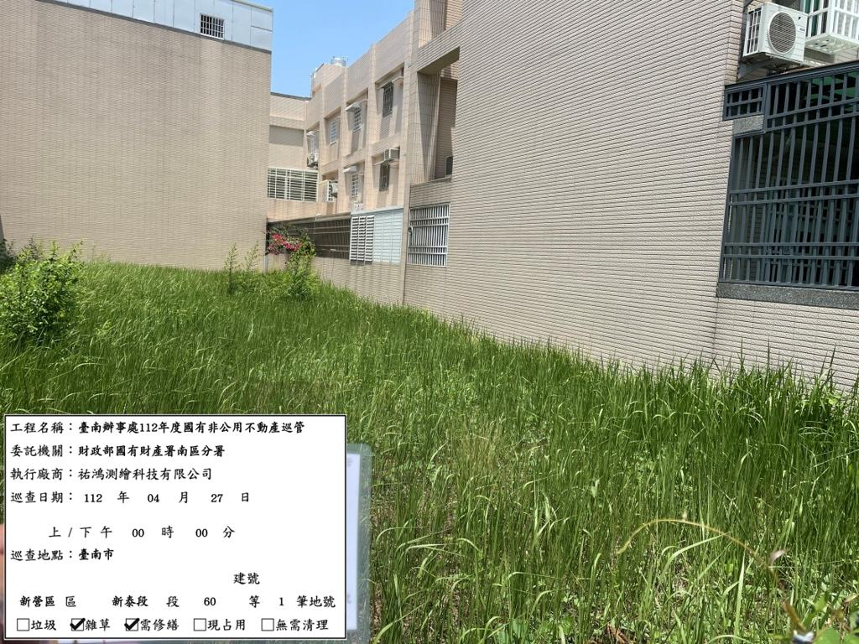
土地標示：1.臺南市新營區新泰段60地號(第 錄) | 土地標示：1.臺南市新營區新泰段60地號(第 錄)
巡查日期：112年04月27日上午00時00分 | 巡查日期：112年04月27日上午00時00分

國有財產署南區分署臺南辦事處112年度國有非公用不動產巡查紀錄表
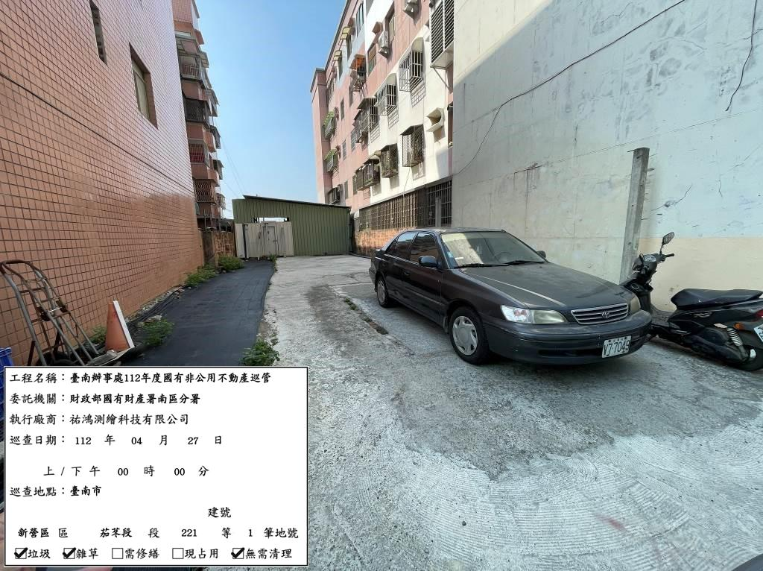 | 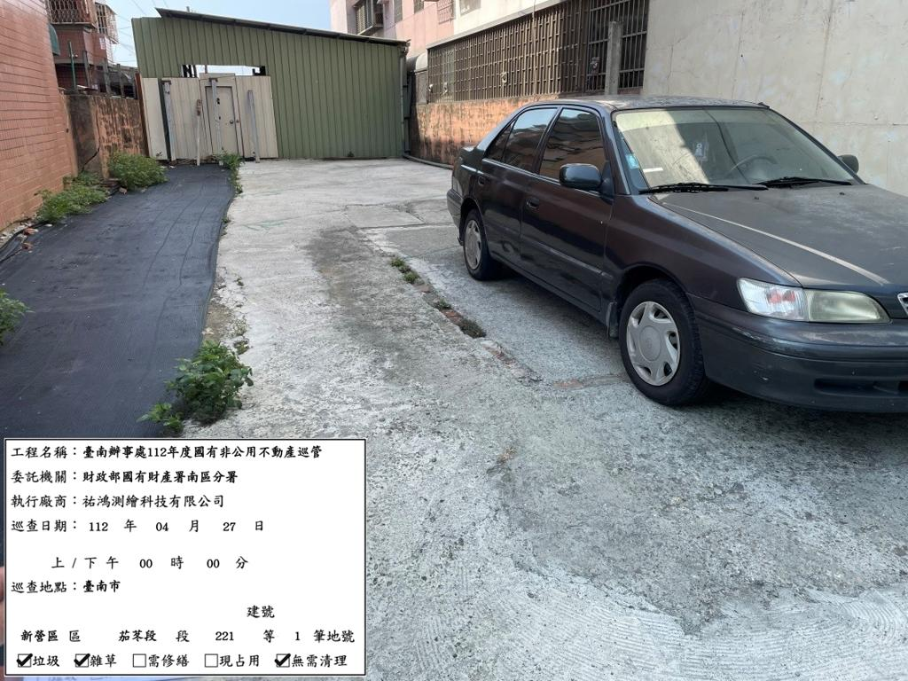
土地標示：1.臺南市新營區茄苳段221地號(第 錄) | 土地標示：1.臺南市新營區茄苳段221地號(第 錄)
巡查日期：112年04月27日上午00時00分 | 巡查日期：112年04月27日上午00時00分

國有財產署南區分署臺南辦事處112年度國有非公用不動產巡查紀錄表
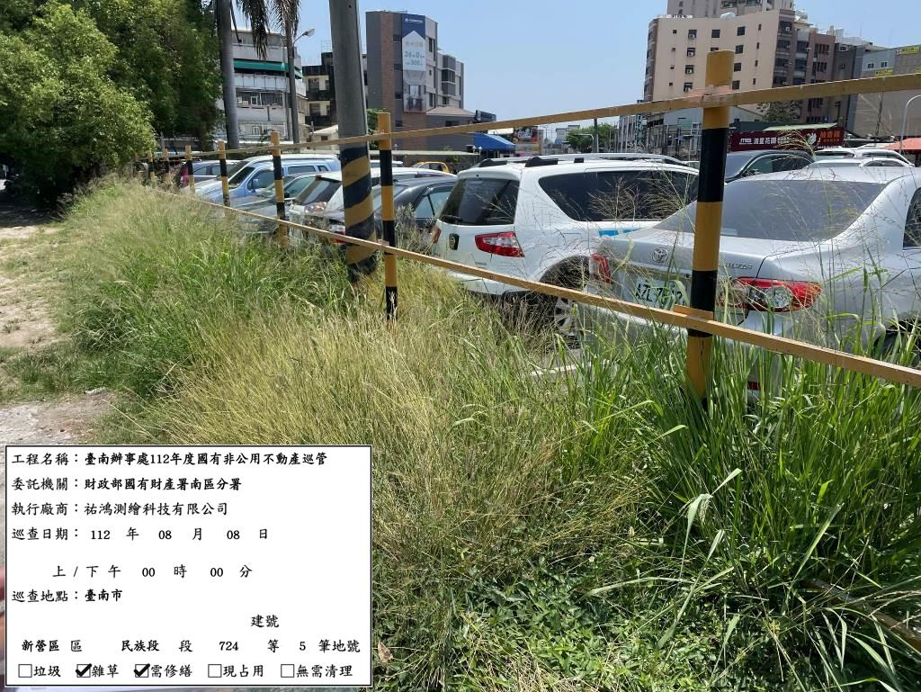 | 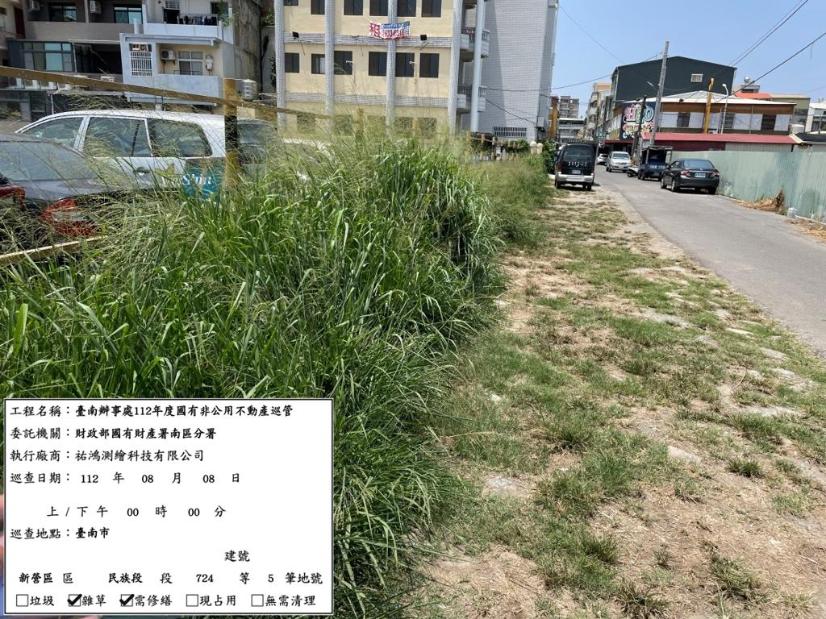
土地標示：1.臺南市新營區民族段724地號(第 錄) | 土地標示：1.臺南市新營區民族段724地號(第 錄)
巡查日期：112年08月08日上午00時00分 | 巡查日期：112年08月08日上午00時00分

